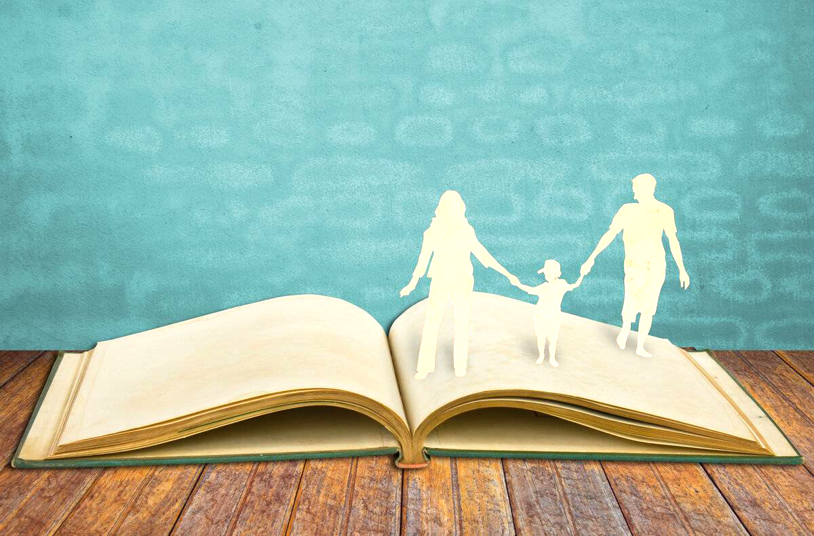
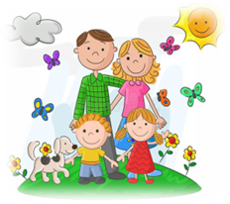

ОТДЕЛ ПО ОБРАЗОВАНИЮ ТОЛОЧИНСКОГО РАЙИСПОЛКОМА
Государтвенное учреждение образования
«Толочинский социально-педагогический центр»
Сектор поддержки семей принявших на воспитание детей-сирот, детей оставшихся без попечения родителей

Рекомендации для
приемных родителей по составлению «Книги жизни» приемного ребенка

Рекомендации по составлению «Книги жизни»

Каждый человек имеет право на свою историю.
Очень трудно расти и становиться психологически здоровым взрослым человеком без какого-либо представления об истории своей жизни. Традиционно семья является хранителем знаний о жизни ребенка. Дети, сепарированные от семей, из которых они происходят родом, не обладают ежедневным доступом к источнику информации касательно их личной истории. Вследствие этого им труднее развить стабильное ощущение своего «Я» и понять, как прошлое влияет на их настоящее поведение. Без этого знания им сложнее осуществлять осознанные выборы и брать на себя ответственность за свои поступки. По всем указанным причинам мы полагаем, что у каждого ребенка должна быть своя «Книга жизни». Никогда не рано и никогда не поздно начать ее делать вместе с самим ребенком.
«Книга жизни» предназначена для того, чтобы дать ребенку возможность понять важные события прошлого, столкнуться с чувствами по отношению к этим событиям, и стать более вовлеченными в планирование своей будущей жизни. Зачастую первым шагом становится прояснение того, как сам себя воспринимает ребенок, как он понимает свою жизненную ситуацию. Это означает внимательное прислушивание к тому, как говорит на эти темы ребенок. Пока это не сделано, не будет понятно, надо ли предоставить ребенку более подробную информацию, или же корректировать уже имеющееся представления. Каждый раз, читая «Книгу жизни», ребенку свойственно воспринимать информацию немного иначе, в соответствии с уровнем интеллектуального развития и психологических потребностей на данный момент времени.

«Книга жизни» может:
- внести хронологию в жизнь ребенка;
- повысить самооценку и способствовать формированию идентичности;
- помочь ребенку поделиться своей историей с окружающими людьми;
- установить связи между прошлым, настоящим и будущим;
- поддержать отношения привязанности;
- повысить доверие к взрослым;
- помочь ребенку распознать и разобраться с сильными эмоциями, связанными с прошлыми событиями жизни;
- отделить реальность от фантазий;
- установить как позитивную, так и негативную информацию, касающуюся его кровной семьи.

О чем идет речь в «Книге жизни»?
«Книга жизни» – это рассказ о жизни ребенка, переданный словами, картинками, фотографиями и документами. В каждой «Книге жизни» должны быть упомянуты кровные родители ребенка. Фраза: "У нас нет информации о твоем кровном папе" хотя бы дает понять, что он реально существует и что это приемлемо – говорить о нем.
Детям приятно иметь информацию о своем рождении, включая данные о том, сколько они весили, какого роста были, в какой день недели родились, и в каком роддоме. Обязательно надо включить младенческую фотографию ребенка, если таковая имеется. В некоторых роддомах или домах ребенка могут сохраниться младенческие фотографии, и тогда их можно найти. Проблемы со здоровьем или отклонения в развитии, обнаруженные при рождении, также должны быть отмечены.
Каждая Книга должна включать объяснение, почему и как ребенок остался вне кровной семьи и попал в приемную семью. Взрослые часто скрывают подробности про причины помещения ребенка в учреждение. Это уклонение от сложной, болезненной темы может провоцировать последующие многолетние проблемы. Сам по себе факт колебаний взрослых, надо ли делиться информацией о прошлом ребенка, подразумевает, что для самого ребенка слишком трудно будет совладать с этим. Но ведь что бы ни произошло в прошлом, ребенок уже прожил все это и выжил. Он уже продемонстрировал свою способность к совладанию с трудностями. Факты могут быть представлены ребенку таким образом, чтобы теперь помочь ребенку осознать и принять свое прошлое, благодаря чему возможно повышение самооценки и чувства собственной значимости. Информация в должна представляться ребенку словами, доступными для его понимания.
В «Книге жизни» обязательно должны присутствовать фотографии кровных родителей, если они имеются. С фотографий, присутствующих в единственном экземпляре, необходимо снимать копию до помещения их в Книгу и хранить где-то в надежном месте. Информация о родителях и братьях и сестрах должна быть собрана настолько быстро и полно, насколько это возможно. Если имеется генограмма - генеалогическое древо - кровной семьи, то копия также должна быть включена в «Книгу жизни».
Большинство маленьких детей порой совершают те или иные поступки, расстраивающие родителей в данный момент, но позже воспринимаемые всей семьей как забавные и курьезные, ложащиеся в основу семейных историй. Обсуждение такого поведения дает подтверждение ребенку, что он может и будет меняться по жизни. Хотя часто не сохраняется фотографий подобных происшествий, нередко они вызывают яркие визуальные образы.
Источники информации
Члены кровной семьи являются возможным источником получения детских фотографий ребенка, воспоминаний о его раннем детстве, а также другой многообразной информации, если ребенок жил там какое-то время. В этом случае послание к кровным родителям заключается в том, что им есть чем поделиться с ребенком, даже если они не растят его. Просьба приемных родителей о предоставлении фотографий и информации, обращенная к кровной семье, заверяет последних в их важности для жизни ребенка. Эта просьба может быть обращена напрямую, или через посредничество агентства или учреждений, вовлеченных в передачу ребенка в приемную семью. Информация, собранная приемными или кровными родителями, может включать:
- описание этапов развития ребенка;
- информацию о детских болезнях, прививках, травмах, госпитализациях;
- как вел себя, когда был чему-то рад, как проявлял эмоциональный отклик;
- что его пугало;
- любимые друзья, времяпрепровождение, игрушки;
- празднования дней рождения и религиозных или семейных праздников;
- поездки;
- члены расширенной семьи, значимые для ребенка;
- забавные поступки, особенности поведения ребенка;
- прозвища;
- домашние животные;
- визиты к кровным родственникам;
- имена школьных учителей, названия школ;
- табель успеваемости;
- хобби;
- фотографии всех приемных семей, где жил ребенок, их домов, их домашних животных.
Каким образом?
Не существует правильных или ошибочных способов создания «Книги жизни». Как уникальны каждый ребенок и его личная история, также неповторима всякая «Книга жизни». Некоторые дети предпочитают начинать с самого начала, со своего рождения или даже с предшествующих этому событий, включая, например, знакомство их кровных родителей. Другие охотнее начинают с настоящего момента, говоря о семье, в которой живут, школе, друзьях, предпочтениях и неприязнях. Порой дети начинают и с разговора о планах на будущее. В каждом из этих подходов есть свои преимущества.
Для создания Книги можно использовать фотоальбом с магнитными страницами, или альбомы для рисования, большие тетради с плотными листами. Некоторые вклеивают фотокопированные или напечатанные листы, которые надо потом заполнять.
Когда ребенок отказывается активно участвовать в создании своей «Книги жизни», взрослым приходится быть более креативными. Можно осуществить поездки к важным местам из жизни ребенка и сделать их фотографии: окрестности тех мест, где он жил; роддом, где родился ребенок; или здание суда, где принималось то или иное жизненно важное решение для ребенка. Это лишь отдельные примеры.
Если у взрослых нет полной информации, что случается довольно часто, все равно возможно поддерживать интерес ребенка к своей истории, способствуя его попыткам исследовать этот вопрос, рассуждать. Когда высказывания ребенка содержат предположения, такие как: "кажется, будто моя кровная мама все-таки не любила меня так, как мою сестру", то взрослый может отреагировать следующим образом: "Это возможно. Некоторые родители испытывают трудности с тем, чтобы одинаково любить всех своих детей. У меня нет никакой информации о том, было ли или нет такое с тобой. Есть ли у тебя идеи, какие еще причины могли помешать тебе и твоим родителям жить вместе?". Такой ответ предполагает гипотетическое исследование многообразных причин, из-за которых могут возникать проблемы в семье, мешающие ребенку там остаться, что развивает мышление ребенка и его способность рассуждать.

Применение соответственно возрасту
До 4 лет: Родители могут использовать Книгу Жизни приемного ребенка как расширенный вариант альбома истории жизни младенца. Глядя на фотографии, говоря о своем первом впечатлении при виде ребеночка, или обсуждая первую встречу с кровными родителями, если таковое имело место. Рассказ о фактах из личной истории ребенка в этом возрасте предпочтительнее, чем «чтение» Книги жизни. Так как маленьких детей скорее может сбивать с толку упоминание второй мамы или второго папы, с которыми они не контактируют, то лучше для приемных родителей малыша называть его кровных родителей по именам. По мере взросления ребенка и понимания им связи между беременностью и рождением детей, термин "кровная мама" и "кровный папа" могут быть включены в контекст рассказа истории его жизни.
От 4 до 7 лет: Дети этого возраста понимают, что в ходе тех или иных занятий с родителями они приобретают новые навыки. Книга Жизни предоставляет возможность для ребенка учиться говорить о важных вещах, или веселиться вместе с родителями и т.д. Для родителей это также полезная практика, и ребенку надо постепенно давать понять, что учиться быть ближе друг к другу подразумевает работу над этим всей семьи: родителей и самого ребенка.
От 8 до 12 лет: «Книга жизни» может быть способом помочь ребенку сформировать "обобщенную историю", помогающую ему сохранять чувство своего права на частную жизнь и контроля над своей историей. Детям нужен способ, как объяснять окружающим тот факт, что они не живут со своей кровной семьей.
Подростки: Последствия ранних детских травм или отделения от матери становятся более очевидными в ходе начала подросткового возраста. Психологическая задача раннего подросткового возраста очень близка той, которая решается в возрасте от одного года до пяти лет. Этот повтор – одновременно хорошая и плохая новость. Плохая новость заключается в том, что неудовлетворенные ранние потребности возвращаются и преследуют подростка в преувеличенной форме; хорошая новость состоит в том, что есть возможность обратиться к этим ранним потребностям и встретить их соответствующим образом, облегчая подростку жизненно важные изменения.
Подростки думая о будущем, могут представить себя более взрослыми и подготовиться к тем временам, когда воспоминания о прошлых травмах могут с наибольшей вероятностью всплывать на поверхность. Взрослые могут помочь подросткам смотреть в будущее, различая впереди те моменты жизни, когда чувства, вызванные прошлым жизненным опытом, могут отозваться болезненным эхом.
Информация о структуре семьи, дополненная поддержкой в принятии сознательных и бессознательных выборов, поможет молодым людям двигаться вперед, уходя от трудностей своего прошлого без критики и осуждения.
Определено три важных области жизненного опыта, делающих вклад в формирование идентичности в подростковом возрасте.
Первая – это наличие детского опыта быть нужным и любимым.
Вторая – наличие знаний о своей личной истории.
Третья – опыт восприятия ребенка со стороны других людей как достойного человека.
«Книга жизни» может способствовать получению опыта по крайней мере в двух из трех указанных областей.

Педагог социальный
Ю.И.Пасютина
16.05.2023г.

